Đề thi giữa kì 2 lớp 1 môn Tiếng Việt sách Cánh Diều

---------------------------------------------------------------------------------

A. ĐỌC THÀNH TIẾNG

Chú ở bên Bác Hồ

Chú Nga đi bộ đội

Sau lâu quá là lâu!

Nhớ chú, Nga thường nhắc:

- Chú bây giờ ở đâu?

Chú ở đâu, ở đâu? Trường Sơn dài dằng dặc Trường Sa đảo nổi, chìm? Hay Kon Tum, Đắk Lắk?

(theo Dương Huy)

B. ĐỌC HIỂU

Đọc thầm:

Cây gạo

Mùa xuân, cây gạo gọi đến bao nhiêu là chim. Từ xa nhìn lại, cây gạo sừng sững như một tháp đèn khổng lồ. Hàng ngàn bông hoa là hàng ngàn ngọn lửa hồng tươi. Hàng ngàn búp nõn là hàng ngàn ánh nến trong xanh.
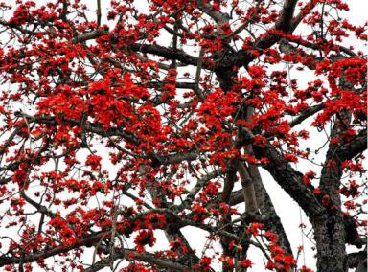

Tất cả đều lóng lánh, lung linh trong nắng. Chào mào, sáo sậu, sáo đen… đàn đàn lũ lũ bay đi bay về, lượn lên lượn xuống. Chúng gọi nhau, trò chuyện, trêu ghẹo và tranh cãi nhau, ồn mà vui không thể tưởng được. Ngày hội mùa xuân đấy!

(theo Vũ Tú Nam)

- Em hãy đánh dấu  vào những  đứng trước câu trả lời đúng:

a. Bài đọc đã nói đến loài cây nào?

 Cây bàng  Cây gạo  Cây sấu

b. Bài đọc nói về cây gạo vào mùa nào?

 Mùa xuân  Mùa hè  Mùa thu

c. Bài đọc đã tả hàng ngàn búp nõn là cái gì?

  - Là hàng ngàn ngọn lửa hồng tươi

  - Là hàng ngàn ánh nến trong xanh

  - Là hàng ngàn chiếc ô xanh mát

d. Bài đọc đã không nhắc đến tên loài chim nào sau đây:

 Chào màu  Sáo sậu  Chích bông

- Trả lời câu hỏi:

a. Bài đọc đã nhắc đến tên 3 loài chim, em hãy tìm và viết lại tên ba loài chim đó.
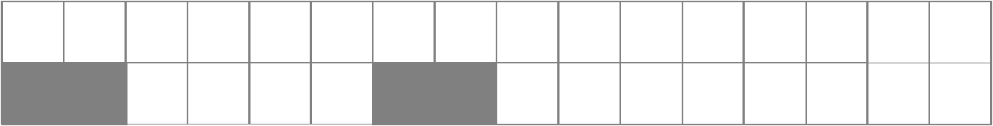

b. Bài đọc tả hàng ngàn bông hoa là cái gì?
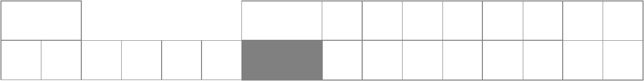

Hàng ngà n bông hoa là:

C. VIẾT

- Chọn từ trong ô vuông để điền vào chỗ trống thích hợp:


ầm ĩ đỏ rực cành cây
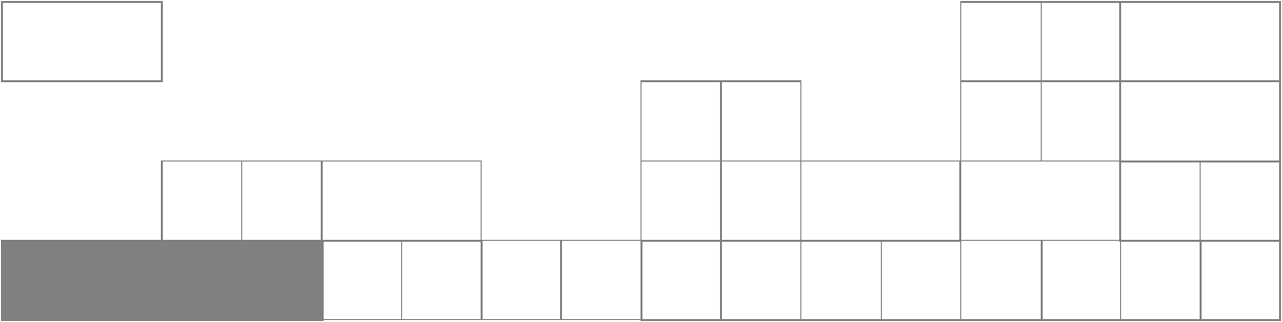

Mùa xuân đến, cây gạo nở hoa màu ________________ . Lũ

chim không biết từ đâu đến, nô nức kéo nhau về tụ họp
trên _________________. Trò chuyện __________________ cả vườn cây.

- Điền vào chỗ trống:
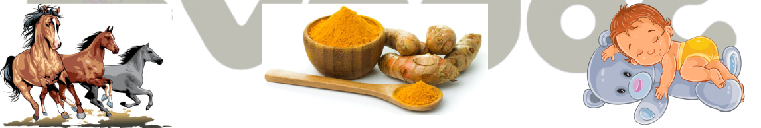

a. ng / ngh

con___ựa
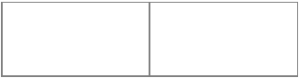

củ ___ệ

___ủ trưa
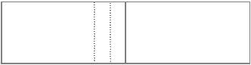

b. uông / ương
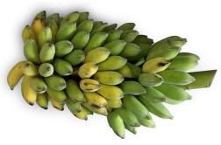
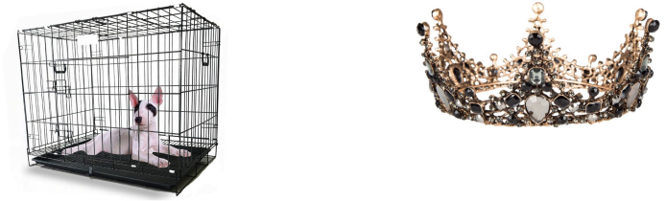

b____ chuối ch____ chó v____ miện

- Tập chép

Cái cầu

Yêu cái cầu theo lối sang nhà bà ngoại

Như võng trên sông ru người qua lại

Dưới cầu, thuyền chở đá, chở vôi

Thuyền buồm đi ngược, thuyền thoi đi xuôi…

(theo Phạm Tiến Duật)

-------------------------------------------------------------------------------

